Основные понятия ММ

Математическое моделирование (ММ) – это выражение исследуемого процесса с помощью языка математики

Язык математики – неравенства, переменные, функции, системы, уравнения, матрицы, экстремум и т.д.

Этапы решения задач математического моделирования:

1. Постановка задачи
2. Построение задачи
3. Реализация модели
4. Внедрение полученных результатов

Основные задачи ММ

1. Экстремальная модель

Задача линейного программирования (ЗЛП);

Критерий оптимальности (maximum, minimum) – нахождение такого решения, которое наилучшим образом реализовало внутренние возможности и учитывало внешние условия;

Любая экстремальная модель состоит из трех частей:

1. Целевая функция, реализующая наилучшим образом
2. Ограничения – учет внутренних возможностей и внешний условия
3. Прямые ограничения – характеризует природу факторов исследуемого процесса

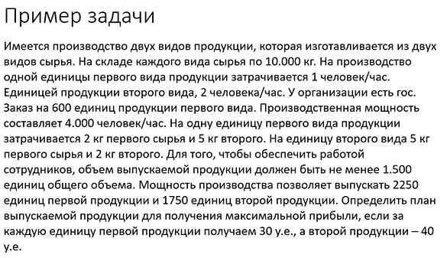

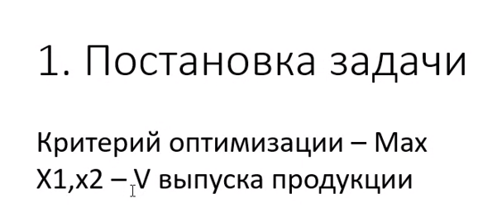

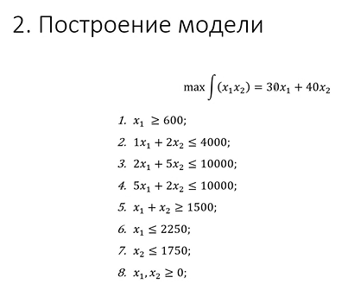

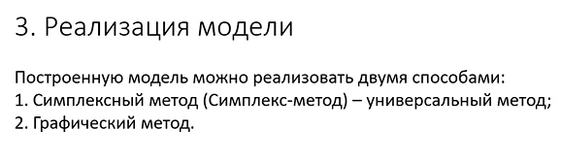

Графический метод

Графический метод включает в себя решения в два этапа:

1. Построение ОДР (Область допустимых решений) - это некоторая область, каждая точка которой своими координатами удовлетворяет систему ограничений как верные равенства и неравенства
2. Определение оптимальных решений

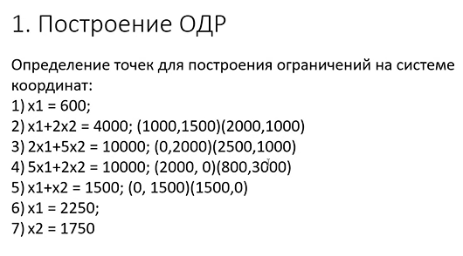

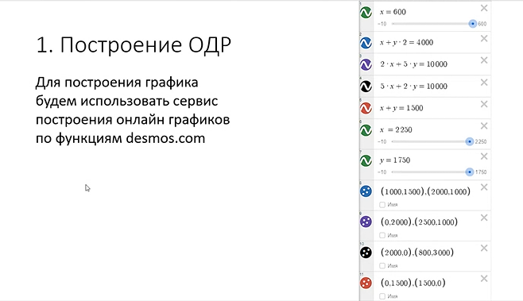

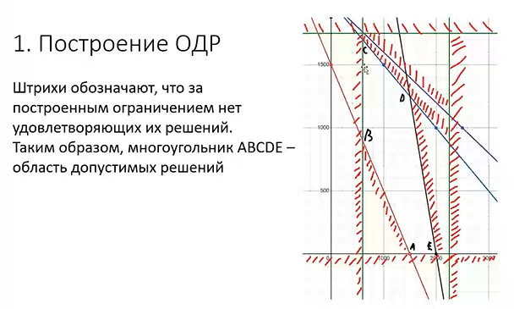

2. Определение оптимального решения и оптимума

Оптиум – наилучшее в экономике, направление развития или состояние той или иной экономической системы, которое считается при заданной цели в определенных условиях и в конкретное время наилучшим

Оптимальное решение – решение, которое по тем или иным признакам предпочтительнее других

